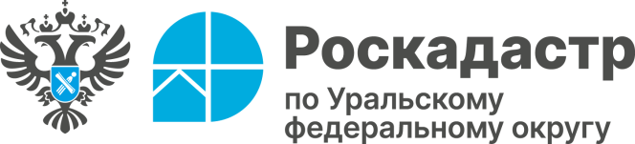

ВАЖНАЯ ИНФОРМАЦИЯ

Информируем о важном изменении:
с 1 августа 2026 года филиал ППК «Роскадастр» по Уральскому Федеральному округу переименовывается в филиал ППК «Роскадастр» «Центр геодезии, картографии и кадастра по Уральскому федеральному округу» в рамках оргштатных мероприятий.

Мы продолжаем работать для вас!

